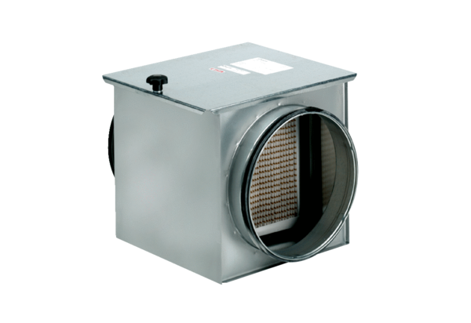Luftfilter TFE 10-7Verpackungseinheit: 1 StückSortiment: C
Artikelnummer: 0149.0049Hersteller: MAICO

